**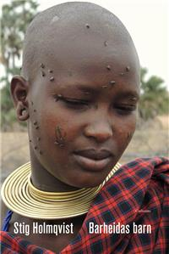**

**Barheidas barn - Ny bok  
Lördag 28 mars kl 14  
ETNOGRAFISKA MUSEET**

Författaren och filmaren Stig Holmqvist berättar om och visar bilder från Tanzania. Han har under 45 år följt utvecklingen i Tanzania. Ett land som inför höstens val 2015 står inför stora utmaningar.

Genom en enskild familjs historia har Holmqvist i tre tidigare böcker skildrat de förändringar som landet genomgått. Med utgångspunkt i sin nya bok *Barheidas barn* berättar han nu om hur patriarken Barheidas barn och barnbarn lämnar det traditionella livet som boskapsskötare och försöker anpassa sig till ett Tanzania i snabb förändring.

80 kr

För mer info kontakta: programkoordinator Ulla Edberg,    
[ulla.edberg@varldskulturmuseerna.se](mailto:ulla.edberg@varldskulturmuseerna.se), 010-456 11 93   
eller kommunikatör Birgitta Hansson Sidvall   
[birgitta.hansson.sidvall@varldskulturmuseerna.se](mailto:birgitta.hansson.sidvall@varldskulturmuseerna.se), 070-935 93 24

M:\Grafisk profil\Logotyper\3.SMVK - Etnografiska\Logo_ETNO_Color_B_RGB.eps